TRƯỜNG ĐẠI HỌC CÔNG NGHỆ SÀI GÒN
KHOA CÔNG NGHỆ THÔNG TIN
---oOo---

THỰC TẬP CHUYÊN NGÀNH

Tên đề tài:

XÂY DỰNG WEBSITE ĐẶT LỊCH KHÁM BỆNH ONLINE

Người hướng dẫn : Thầy Võ Xuân Thịnh
Sinh viên thực hiện : Phạm Đức Toàn

TP. HỒ CHÍ MINH – NĂM 2025
LỜI CẢM ƠN

Trong suốt quá trình thực hiện đồ án “Xây dựng website bán điện thoại trực tuyến”, em đã nhận được sự hướng dẫn tận tình và những góp ý quý báu từ Thầy Võ Xuân Thịnh.
Em xin được gửi đến thầy lời cảm ơn chân thành nhất.
Thầy đã luôn hỗ trợ, định hướng và đồng hành cùng em trong từng giai đoạn của quá trình thực hiện đề tài. Nhờ sự chỉ dẫn chu đáo và tinh thần trách nhiệm của thầy, em đã có thể hoàn thành đồ án một cách đầy đủ và đúng tiến độ. Những kiến thức, kinh nghiệm và phương pháp làm việc mà thầy truyền đạt là hành trang vô cùng quý giá đối với em trong học tập cũng như trong công việc sau này.
Mặc dù đã nỗ lực hoàn thành đồ án tốt nhất trong khả năng của mình, nhưng với kiến thức và kinh nghiệm còn hạn chế, bài làm không tránh khỏi thiếu sót. Em rất mong tiếp tục nhận được những ý kiến góp ý của thầy để giúp em hoàn thiện hơn trong tương lai.
Em xin chân thành cảm ơn Thầy!

MỤC LỤC

CHƯƠNG 1 Giới thiệu 1
1.1. Đặt vấn đề, mục tiêu luận văn 1
1.2. Những thách thức cần giải quyết 1
1.2.1 kỹ thuật 1
1.2.2 nghiệp vụ 1
1.3. Nội dung, phạm vi thực hiện 2
1.4. Kết quả cần đạt 2
CHƯƠNG 2 Phương pháp thực hiện 3
2.1. Các hệ thống tương tự 3
2.1.1. Website Thế Giới Di Động 3
2.1.2. Website CellphoneS 3
2.1.3. Website Hoàng Hà Mobile 3
2.1.4. So sánh tổng quan 3
2.1.5. Kết luận và định hướng phát triển hệ thống cá nhân 4
2.2. Cơ sở lý thuyết 5
2.2.1. Khái niệm hệ thống web 5
2.2.2. Mô hình Client – Server 5
2.2.3. Mô hình MVC trong Laravel 5
2.2.4. Cơ sở dữ liệu quan hệ (MySQL) 5
2.2.5. Các lý thuyết liên quan 5
2.3. Công nghệ sử dụng 6
2.4. Phân tích yêu cầu 6
2.4.1 Các quy trình, nghiệp vụ 6
2.4.2 Sơ đồ chức năng 8
2.4.3 Sơ đồ Use case tổng quát 8
CHƯƠNG 3 Thiết kế 11
3.1. Mô hình dữ liệu (mức ý niệm, mức luận lý, mức vật lý) 11
3.1.1 Mức Ý Niệm 11
3.1.2 Mức Luận Lý 11
3.1.3 Mức Vật Lý 13
3.2. Mô hình xử lý 13
3.2.1 Use case chi tiết (kèm các bảng mô tả) 13
3.2.2 Sơ đồ tuần tự 15
3.2.3 Sơ đồ hoạt động (activity) 15
3.3. Hệ thống màn hình 16
3.4. Hệ thống báo biểu 19
3.4.1. Báo cáo doanh thu 19
3.4.2. Báo cáo đơn hàng 20
3.4.3. Báo cáo tồn kho 20
3.4.4. Báo cáo sản phẩm bán chạy 20
3.4.5. Báo cáo đánh giá sản phẩm 21
3.4.6. Khả năng xuất báo cáo 21
CHƯƠNG 4 Thử nghiệm 22
4.1. Các kịch bản thử nghiệm 22
Thanh toán COD 23
Thanh toán VNPay 23
Kiểm thử lỗi: 23
4.2. Kết quả thử nghiệm các kịch bản 23
4.3. Xử lý các trường hợp ngoại lệ 24
CHƯƠNG 5 Kết luận 25
5.1. Kết quả đối chiếu với mục tiêu 25
5.2. Các vấn đề còn tồn đọng 26
5.3. Mở rộng (hướng phát triển) 26
Phụ lục: Hướng dẫn sử dụng 27

MỤC LỤC CÁC HÌNH

Hình 2-1 Sơ đồ usecase tổng thể 7
Hình 2-2 Sơ đồ chức năng 8
Hình 2-3 Sơ đồ usecase tổng quát 8
Hình 3-1 Sơ đồ ERD 13
Hình 3-2 Sơ đồ usecase thanh toán 14
Hình 3-3 Sơ đồ tuần tự 15
Hình 3-4 Sơ đồ hoạt động 16
Hình 3-5 Thiết kế trang chủ 17
Hình 3-6 Thiết kế trang nhân viên 18
Hình 3-7 Thiết kế trang admin 19

Giới thiệu

Đặt vấn đề, mục tiêu luận văn
Hiện nay, nhu cầu mua sắm điện thoại trực tuyến ngày càng gia tăng khi người tiêu dùng mong muốn có thể dễ dàng tra cứu, so sánh, đặt hàng, thanh toán hoặc thậm chí trao đổi – định giá thiết bị cũ ngay tại nhà. Tuy nhiên, hầu hết các website thương mại điện tử hiện nay vẫn còn hạn chế về trải nghiệm người dùng và chưa hỗ trợ tính năng định giá trực tuyến, khiến quá trình mua bán, đổi mới sản phẩm chưa thật sự thuận tiện và hiện đại.
Mục tiêu của luận văn là xây dựng website bán điện thoại có đầy đủ các chức năng cơ bản và nâng cao, gồm:
- Quản lý sản phẩm, đơn hàng, khách hàng, khuyến mãi.
- Phân quyền người dùng: Admin – Nhân viên – Khách hàng.
- Thanh toán trực tuyến qua VNPay.
- Báo cáo doanh thu và thống kê.
- Giao diện thân thiện, responsive, dễ sử dụng.
Hệ thống được xây dựng bằng Laravel + MySQL.

Những thách thức cần giải quyết

1.2.1 kỹ thuật
- Tối ưu truy vấn CSDL (nhiều bảng liên kết phức tạp).
- Tích hợp thanh toán VNPay an toàn.
- Bảo mật tài khoản và xác thực phân quyền.
- Xử lý giỏ hàng và phiên người dùng (session) ổn định.

1.2.2 nghiệp vụ
- Xử lý quy trình đơn hàng đa trạng thái (đang xử lý – giao hàng – hoàn thành – hủy).
- Quản lý tồn kho và biến thể sản phẩm.
- Duyệt đánh giá, phản hồi người dùng.

Nội dung, phạm vi thực hiện
- Phạm vi: Ứng dụng web thương mại điện tử chuyên về điện thoại di động.
- Đối tượng sử dụng: Admin, Nhân viên, Khách hàng.
- Chức năng chính:
  - Quản lý sản phẩm, đơn hàng, khuyến mãi, báo cáo.
  - Mua hàng – thanh toán trực tuyến.
  - Theo dõi, đánh giá sản phẩm.

1.4. Kết quả cần đạt

STT | Kết quả cần đạt | Tiêu chí đánh giá | Loại
1 | Hệ thống hoạt động ổn định trên Laravel + MySQL | Chạy được, không lỗi chính | Chức năng
2 | Đăng ký/Đăng nhập (phân quyền 3 loại người dùng) | Phân quyền rõ ràng, bảo mật | Chức năng
3 | CRUD sản phẩm, danh mục, thương hiệu | Tạo/Sửa/Xóa/Hiển thị thành công | Chức năng
4 | Giỏ hàng và thanh toán VNPay | Thanh toán thực hiện đúng | Chức năng
5 | Báo cáo doanh thu, đơn hàng | Dữ liệu thống kê chính xác | Chức năng
6 | Giao diện responsive, dễ dùng | Kiểm thử đa thiết bị | Phi chức năng
7 | Hiệu năng và bảo mật | HTTPS, bcrypt, session ổn định | Phi chức năng

Phương pháp thực hiện

2.1. Các hệ thống tương tự

Để định hướng phát triển hệ thống “Website bán điện thoại trực tuyến”, em đã tiến hành khảo sát và phân tích ba website uy tín hàng đầu tại Việt Nam trong cùng lĩnh vực gồm:

2.1.1. Website Thế Giới Di Động
- Giới thiệu: Là hệ thống bán lẻ điện thoại lớn nhất Việt Nam với quy mô toàn quốc.
- Tính năng chính: Tìm kiếm, lọc sản phẩm đa tiêu chí, so sánh sản phẩm, giỏ hàng, thanh toán trực tuyến, đánh giá, chính sách bảo hành.
- Ưu điểm: Giao diện hiện đại, bố cục rõ ràng, cập nhật giá liên tục, hỗ trợ nhiều hình thức thanh toán.
- Nhược điểm: Quảng cáo nhiều, tải trang chậm, bố cục chứa quá nhiều thông tin khiến người dùng mới dễ rối mắt.

2.1.2. Website CellphoneS
- Giới thiệu: Chuỗi cửa hàng bán điện thoại và phụ kiện, tập trung vào trải nghiệm khách hàng.
- Tính năng chính: Lọc sản phẩm, trả góp online, hỗ trợ trực tuyến qua chatbot, cập nhật tin tức công nghệ.
- Ưu điểm: Giao diện đẹp, trẻ trung; có hệ thống thành viên Smember với nhiều ưu đãi; trải nghiệm mượt mà.
- Nhược điểm: Một số thông tin sản phẩm chưa đồng nhất; quảng cáo chiếm diện tích khá lớn trên giao diện.

2.1.3. Website Hoàng Hà Mobile
- Giới thiệu: Nhà bán lẻ có lợi thế về giá và tốc độ giao hàng.
- Tính năng chính: Hiển thị sản phẩm, giỏ hàng, thanh toán COD, theo dõi đơn hàng, tin tức.
- Ưu điểm: Giao diện nhẹ, tốc độ tải nhanh, thông tin sản phẩm cập nhật liên tục.
- Nhược điểm: Thiết kế chưa đồng nhất, thiếu sự tinh tế trong bố cục và trải nghiệm người dùng.

2.1.4. So sánh tổng quan

Tiêu chí | Thế Giới Di Động | CellphoneS | Hoàng Hà Mobile
Giao diện (UI/UX) | Hiện đại, chuyên nghiệp, hiển thị nhiều sản phẩm và khuyến mãi; tuy nhiên hơi rối và nặng trang. | Trẻ trung, hiện đại, dễ nhìn; tập trung vào trải nghiệm người dùng mượt mà. | Gọn nhẹ, truyền thống, tốc độ nhanh, tập trung vào giá và sản phẩm.
Lọc sản phẩm | Đa cấp, chi tiết (giá, hãng, RAM, ROM, chip, nhu cầu...). | Cơ bản, trực quan, lọc theo các tiêu chí chính. | Đơn giản, chủ yếu theo hãng và giá, phù hợp người dùng quen thuộc.
Giỏ hàng & Thanh toán | Đầy đủ, nhiều hình thức thanh toán (thẻ, ví, trả góp, nhận tại cửa hàng). | Nhanh gọn, hỗ trợ Smember, có “Thu cũ – Đổi mới”. | Cơ bản, tập trung vào hoàn tất đơn nhanh, ít bước.
So sánh sản phẩm | Mạnh nhất, hiển thị chi tiết thông số, trực quan. | Tốt, rõ ràng, dễ dùng. | Có nhưng đơn giản, chưa nổi bật.

2.1.5. Kết luận và định hướng phát triển hệ thống cá nhân
Qua quá trình khảo sát, có thể nhận thấy:
- Các website hiện nay đều tập trung vào tính năng mua sắm như lọc, giỏ hàng, thanh toán, nhưng chưa thật sự tối ưu về trải nghiệm người dùng.
- Chưa có hệ thống định giá online cho thiết bị cũ và tính năng đổi máy thông minh, đây là khoảng trống để cải tiến.
Hệ thống của em sẽ:
- Kế thừa: Tính năng lọc sản phẩm, giỏ hàng, thanh toán, tài khoản người dùng, tin tức.
- Cải tiến:
  - Phân quyền người dùng (Admin – Nhân viên – Khách hàng).
  - Tính năng “Thu cũ – Đổi mới”, cho phép khách hàng mô tả, định giá sơ bộ điện thoại cũ trước khi đến cửa hàng.
  - Chỉ người mua thực tế mới được đánh giá sản phẩm (kèm ưu đãi như voucher 100k).
  - Giao diện được thiết kế lại đơn giản, trực quan, phù hợp với mọi lứa tuổi.

2.2. Cơ sở lý thuyết

2.2.1. Khái niệm hệ thống web
Hệ thống web là tập hợp các trang web được xây dựng trên nền tảng công nghệ Internet, cho phép người dùng truy cập, tương tác và trao đổi thông tin thông qua trình duyệt. Một website thương mại điện tử cung cấp các chức năng như: tìm kiếm, đặt hàng, thanh toán và quản lý thông tin khách hàng.

2.2.2. Mô hình Client – Server
Hệ thống web hoạt động dựa trên mô hình Client–Server, trong đó:
- Client (người dùng) gửi yêu cầu thông qua trình duyệt.
- Server (máy chủ) xử lý yêu cầu, truy xuất cơ sở dữ liệu và trả kết quả.
Cơ chế này giúp hệ thống hoạt động ổn định, phân tách rõ ràng giữa phần giao diện và xử lý dữ liệu.

2.2.3. Mô hình MVC trong Laravel
Laravel sử dụng mô hình MVC (Model – View – Controller):
- Model: Đại diện cho dữ liệu và các nghiệp vụ (business logic).
- View: Giao diện hiển thị cho người dùng.
- Controller: Cầu nối giữa Model và View, xử lý luồng dữ liệu và logic ứng dụng.
Mô hình này giúp mã nguồn dễ quản lý, mở rộng và bảo trì.

2.2.4. Cơ sở dữ liệu quan hệ (MySQL)
Hệ thống sử dụng MySQL, một hệ quản trị cơ sở dữ liệu quan hệ (RDBMS) phổ biến.
Các bảng dữ liệu có mối quan hệ 1–N, N–N (ví dụ: sản phẩm – danh mục, đơn hàng – khách hàng).
Laravel hỗ trợ làm việc với MySQL thông qua Eloquent ORM, giúp thao tác dữ liệu nhanh và an toàn.

2.2.5. Các lý thuyết liên quan
- Xác thực và phân quyền người dùng (Authentication & Authorization).
- Bảo mật web: HTTPS, mã hóa mật khẩu (bcrypt), kiểm tra đầu vào (Form Request).
- Xử lý phiên làm việc (Session Management) để lưu giỏ hàng.
- Nguyên tắc RESTful API trong giao tiếp giữa frontend và backend.

2.3. Công nghệ sử dụng

Thành phần | Công nghệ | Mô tả
Frontend | HTML5, CSS3, Bootstrap 5, JS (ES6+) | Giao diện người dùng responsive
Backend | PHP 8.3.16, Laravel 12 (MVC) | Framework chính
Auth | Laravel Breeze, Socialite | Đăng nhập cơ bản và MXH
Database | MySQL | Quản lý dữ liệu
Payment | VNPay | Thanh toán trực tuyến
Mail | Laravel Mail (SMTP/Mailtrap) | Gửi thông báo
Báo cáo | maatwebsite/excel, dompdf | Xuất Excel & PDF
Deploy | Nginx + PHP-FPM | Triển khai thực tế

2.4. Phân tích yêu cầu

2.4.1 Các quy trình, nghiệp vụ

- Khách hàng:
- Đăng ký / Đăng nhập: Khách hàng có thể đăng ký tài khoản mới hoặc đăng nhập vào hệ thống để tiến hành mua sắm, theo dõi đơn hàng và nhận khuyến mãi.
- Duyệt sản phẩm: Khách hàng có thể tìm kiếm, lọc các sản phẩm theo các tiêu chí (giá, hãng, cấu hình), và xem chi tiết từng sản phẩm.
- Thêm vào giỏ hàng: Sau khi chọn sản phẩm, khách hàng có thể thêm vào giỏ và chỉnh sửa số lượng trước khi thanh toán.
- Thanh toán: Khách hàng chọn phương thức thanh toán (thẻ, ví điện tử, COD), điền thông tin và hoàn tất thanh toán.
- Theo dõi đơn hàng: Sau khi thanh toán, khách hàng có thể theo dõi tình trạng đơn hàng (đang xử lý, đang giao, hoàn thành).
- Nhân viên:
- Xác nhận đơn hàng: Nhân viên nhận đơn hàng từ khách, kiểm tra và xác nhận đơn hàng đã thanh toán thành công.
- Quản lý đơn hàng: Nhân viên có thể cập nhật trạng thái đơn hàng (đang xử lý, đang giao, hoàn thành).
- Quản lý sản phẩm: Nhân viên quản lý thông tin sản phẩm (thêm mới, sửa, xóa) và duy trì tồn kho sản phẩm.
- Admin:
- Quản lý tài khoản: Admin có thể tạo, sửa, xóa tài khoản nhân viên và phân quyền người dùng trong hệ thống.
- Quản lý sản phẩm: Admin có thể thêm, sửa, xóa sản phẩm trong hệ thống.
- Quản lý danh mục và thương hiệu: Admin quản lý các danh mục sản phẩm và thương hiệu để giúp khách hàng dễ dàng tìm kiếm.
- Quản lý đơn hàng và doanh thu: Admin theo dõi tình trạng đơn hàng, thống kê doanh thu và báo cáo hệ thống.
- Khuyến mãi & mã giảm giá: Admin có thể tạo và quản lý các chương trình khuyến mãi, mã giảm giá cho khách hàng.
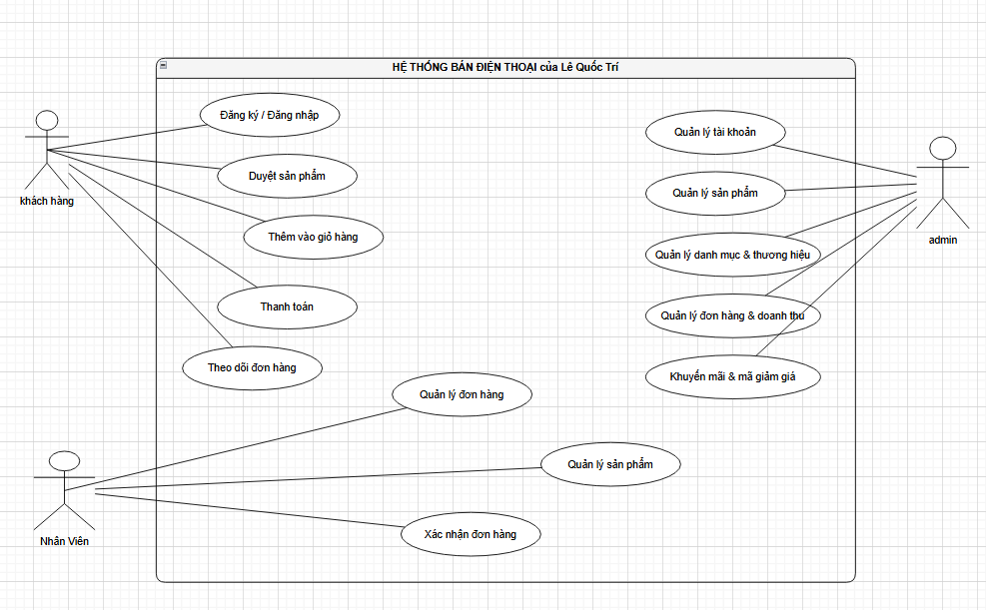
Hình 2-1 Sơ đồ usecase tổng thể

2.4.2 Sơ đồ chức năng
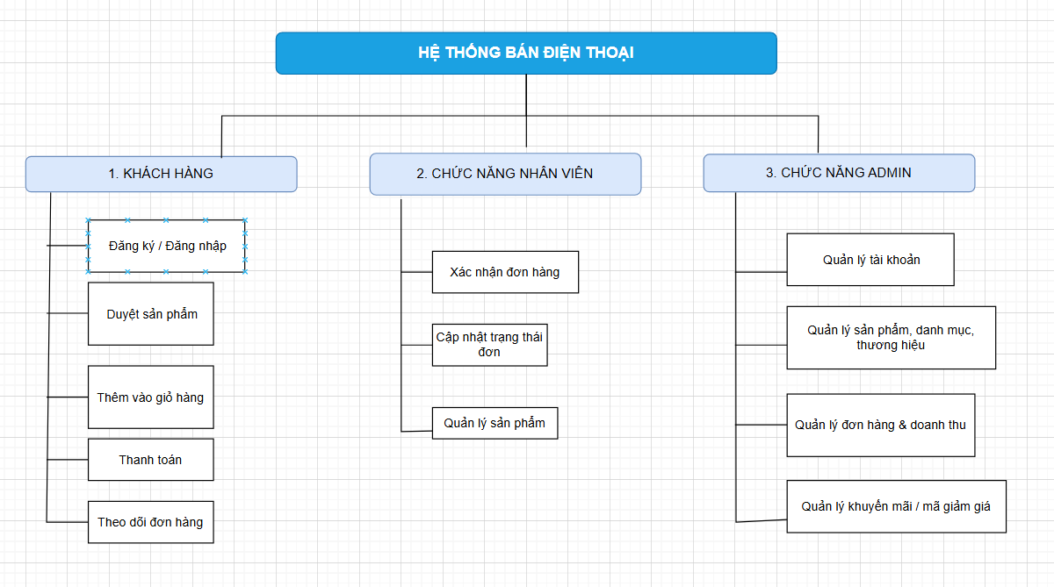
Hình 2-2 Sơ đồ chức năng

2.4.3 Sơ đồ Use case tổng quát

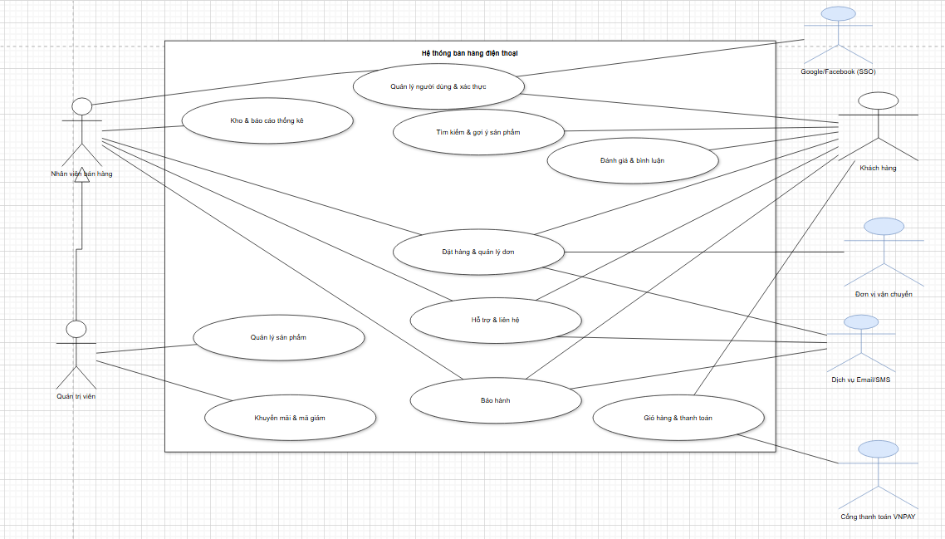
Hình 2-3 Sơ đồ usecase tổng quát

- Các Actor trong hệ thống

Tên Actor | Mô tả vai trò
Khách hàng | Là người sử dụng cuối cùng của hệ thống. Có thể đăng ký/đăng nhập (qua Google, Facebook hoặc tài khoản riêng), tìm kiếm và chọn mua sản phẩm, thêm vào giỏ hàng, thanh toán (qua VNPay hoặc COD), theo dõi đơn hàng, đánh giá và bình luận sản phẩm.
Nhân viên bán hàng | Có quyền truy cập vào khu vực quản lý nội bộ để xác nhận đơn hàng, cập nhật trạng thái giao hàng, xử lý bảo hành, hỗ trợ khách hàng và theo dõi thống kê.
Quản trị viên (Admin) | Là người có quyền cao nhất trong hệ thống. Chịu trách nhiệm quản lý tài khoản người dùng, danh mục sản phẩm, thương hiệu, chương trình khuyến mãi, và tạo báo cáo doanh thu tổng hợp.
Đơn vị vận chuyển | Tác nhân bên ngoài chịu trách nhiệm giao hàng đến khách hàng. Nhận thông tin đơn hàng từ hệ thống.
Cổng thanh toán VNPay | Dịch vụ thanh toán trực tuyến được tích hợp, giúp khách hàng thực hiện giao dịch qua thẻ ngân hàng.
Dịch vụ Email/SMS | Hệ thống gửi thông báo tự động cho khách hàng và nhân viên khi có đơn hàng mới, trạng thái đơn thay đổi, hoặc chương trình khuyến mãi.
Google/Facebook (SSO) | Hệ thống đăng nhập một lần (Single Sign-On) cho phép người dùng sử dụng tài khoản mạng xã hội để đăng nhập nhanh vào website.

- Mô tả sơ lược các Use Case

Tên Use Case | Actor liên quan | Mô tả sơ lược
Quản lý người dùng & xác thực | Quản trị viên, Khách hàng | Cho phép người dùng đăng ký, đăng nhập, phân quyền (Admin, Nhân viên, Khách hàng) và xác thực qua mạng xã hội (Google/Facebook).
Tìm kiếm & gọi ý sản phẩm | Khách hàng | Hỗ trợ tìm kiếm theo tên, hãng, mức giá, cấu hình hoặc nhu cầu; có thể hiển thị sản phẩm gợi ý.
Đặt hàng & quản lý đơn | Khách hàng, Nhân viên | Khách hàng đặt hàng; nhân viên xác nhận, cập nhật trạng thái, xử lý đơn hàng.
Giỏ hàng & thanh toán | Khách hàng, VNPay | Cho phép thêm sản phẩm vào giỏ hàng, cập nhật số lượng, chọn hình thức thanh toán (VNPay/COD).
Đánh giá & bình luận | Khách hàng | Sau khi mua hàng, người dùng có thể đánh giá (1–5 sao) và để lại bình luận.
Hỗ trợ & liên hệ | Khách hàng, Nhân viên | Khách hàng gửi yêu cầu hỗ trợ hoặc phản hồi, nhân viên tiếp nhận và xử lý.
Quản lý sản phẩm | Nhân viên, Quản trị viên | Thêm/sửa/xóa sản phẩm, cập nhật giá, tồn kho, hình ảnh, mô tả.
Khuyến mãi & mã giảm | Quản trị viên | Tạo, chỉnh sửa và theo dõi các chương trình khuyến mãi, mã giảm giá.
Bảo hành | Nhân viên | Cập nhật và xử lý yêu cầu bảo hành sản phẩm từ khách hàng.
Kho & báo cáo thống kê | Quản trị viên, Nhân viên | Tổng hợp số lượng sản phẩm, đơn hàng, doanh thu và xuất báo cáo.

Thiết kế

3.1. Mô hình dữ liệu (mức ý niệm, mức luận lý, mức vật lý)

3.1.1 Mức Ý Niệm

Các thực thể chính:
- Người dùng (User): Đại diện cho các khách hàng, nhân viên và admin trong hệ thống.
- Sản phẩm (Product): Thông tin về sản phẩm điện thoại được bán trong hệ thống.
- Đơn hàng (Order): Lưu trữ các thông tin về đơn hàng mà khách hàng đã đặt.
- Giỏ hàng (Cart): Lưu trữ các sản phẩm mà khách hàng đã chọn nhưng chưa thanh toán.
- Đánh giá (Review): Các phản hồi, đánh giá của khách hàng về sản phẩm.
- Danh mục (Category): Các nhóm sản phẩm (ví dụ: điện thoại thông minh, phụ kiện, v.v.).
Mối quan hệ:
- Người dùng – Đơn hàng: Một người dùng có thể có nhiều đơn hàng, nhưng mỗi đơn hàng chỉ thuộc về một người dùng.
- Sản phẩm – Đơn hàng: Một sản phẩm có thể xuất hiện trong nhiều đơn hàng.
- Sản phẩm – Danh mục: Một sản phẩm có thể thuộc một hoặc nhiều danh mục.

3.1.2 Mức Luận Lý

Nhóm tài khoản & phân quyền
- nguoi_dung — Tài khoản đăng nhập (ADMIN / NHAN_VIEN / KHACH_HANG), thông tin liên hệ, trạng thái chặn.

Nhóm danh mục & thương hiệu
- thuong_hieu — Hãng (Apple, Samsung…), slug, phục vụ lọc/SEO.
- danh_muc — Danh mục sản phẩm, hỗ trợ cây cha–con.
- san_pham_danh_muc — Bảng liên kết N–N giữa san_pham và danh_muc.

Nhóm sản phẩm
- san_pham — Thông tin chung sản phẩm (tên, mô tả, thương hiệu, hiển thị).
- bien_the_san_pham — Biến thể bán hàng (SKU, màu, dung lượng, giá, tồn kho, trạng thái đang bán).
- san_pham_anh — Ảnh sản phẩm (album, thứ tự).

Nhóm giỏ hàng
- gio_hang — Giỏ của người dùng (ACTIVE / ABANDONED / CONVERTED).
- gio_hang_chi_tiet — Dòng hàng trong giỏ (biến thể, số lượng, giá tại thời điểm thêm).

Nhóm đơn hàng (checkout)
- don_hang — Đơn đã chốt: khách, địa chỉ, phí ship, tổng tiền, phương thức & trạng thái thanh toán, trạng thái đơn (ĐANG_XU_LY / ĐANG_GIAO / HOAN_THANH / HUY).
- don_hang_chi_tiet — Dòng hàng của đơn (snapshot: tên SP, SKU, giá, số lượng, thành tiền).

Nhóm tương tác sản phẩm
- danh_gia — Đánh giá 1–5 sao (có duyệt).
- binh_luan — Hỏi đáp/bình luận (hỗ trợ trả lời theo chuỗi qua parent_id).

Khóa ngoại & chỉ mục chính
FK tiêu biểu:
- san_pham.thuong_hieu_id → thuong_hieu.id
- san_pham_danh_muc.san_pham_id → san_pham.id; danh_muc_id → danh_muc.id
- bien_the_san_pham.san_pham_id → san_pham.id
- san_pham_anh.san_pham_id → san_pham.id
- gio_hang.nguoi_dung_id → nguoi_dung.id
- gio_hang_chi_tiet.bien_the_id → bien_the_san_pham.id
- don_hang.nguoi_dung_id → nguoi_dung.id
- don_hang_chi_tiet.{san_pham_id, bien_the_id} → san_pham/bien_the_san_pham
- danh_gia.san_pham_id / nguoi_dung_id, binh_luan.san_pham_id / nguoi_dung_id / parent_id

Index tiêu biểu:
- san_pham(thuong_hieu_id, hien_thi) để lọc listing.
- bien_the_san_pham(san_pham_id, dang_ban) cho lọc biến thể còn bán.
- san_pham_danh_muc(danh_muc_id, san_pham_id) (khuyến nghị) cho lọc theo danh mục.
- don_hang(nguoi_dung_id, ngay_dat) và (khuyến nghị) don_hang(trang_thai, ngay_dat) cho báo cáo.

3.1.3 Mức Vật Lý
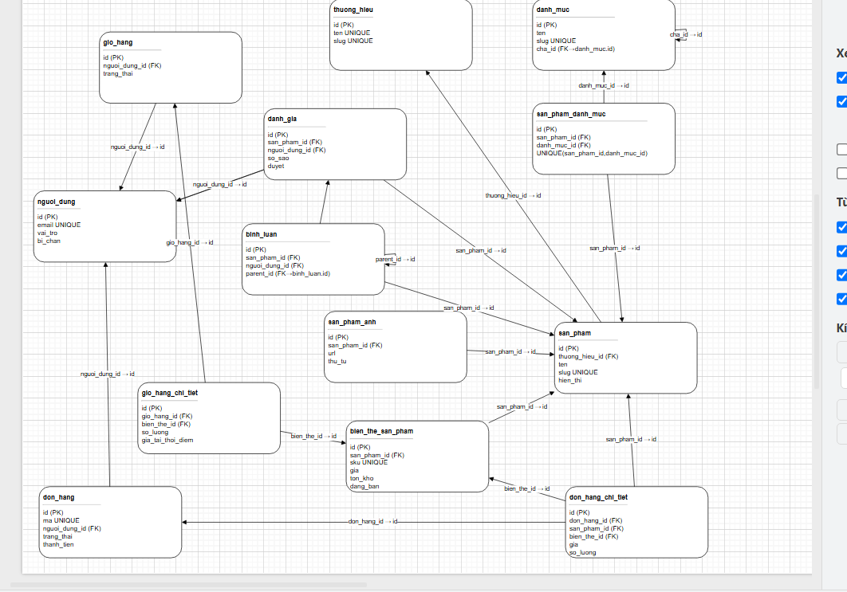
Hình 3-1 Sơ đồ ERD

3.2. Mô hình xử lý

3.2.1 Use case chi tiết (kèm các bảng mô tả)

Use case thanh toán
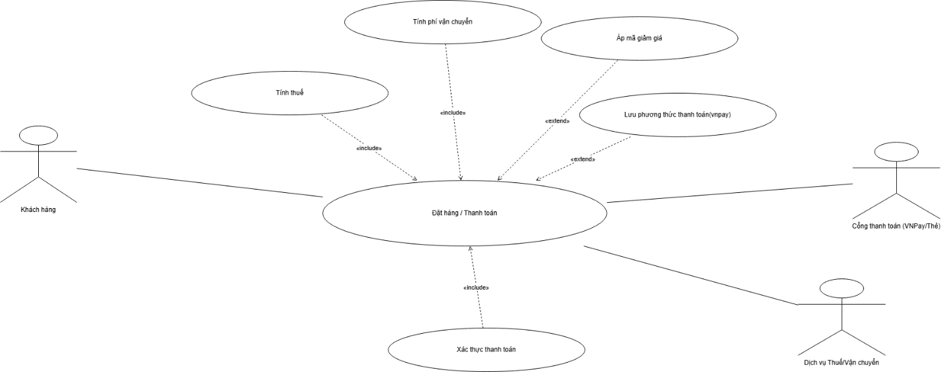
Hình 3-2 Sơ đồ usecase thanh toán

Bảng mô tả:

Mục | Nội dung
Tên Use Case | Thanh toán đơn hàng
Tác nhân chính | Khách hàng
Tác nhân phụ | Cổng thanh toán VNPay, Nhân viên, Đơn vị vận chuyển
Mục tiêu | Cho phép khách hàng thanh toán các sản phẩm đã chọn trong giỏ hàng bằng VNPay hoặc thanh toán khi nhận hàng (COD), tạo đơn hàng và ghi nhận vào hệ thống.
Tiền điều kiện | - Khách hàng đã có giỏ hàng với ít nhất một sản phẩm.  - Hệ thống hoạt động bình thường, kết nối CSDL ổn định.  - Kết nối tới VNPay hoạt động (đối với thanh toán trực tuyến).
Hậu điều kiện (thành công) | - Đơn hàng được tạo và lưu vào CSDL với trạng thái phù hợp (COD: Đang xử lý/Chờ xác nhận; VNPay: Đã thanh toán/Đang xử lý).  - Tồn kho sản phẩm được cập nhật.  - Hệ thống ghi log giao dịch và (nếu có) gửi email/SMS thông báo cho khách hàng.
Hậu điều kiện (thất bại) | - Đơn hàng không được tạo hoặc bị đánh dấu thanh toán thất bại.  - Không trừ tồn kho.  - Hệ thống hiển thị thông báo lỗi cho khách hàng.

3.2.2 Sơ đồ tuần tự

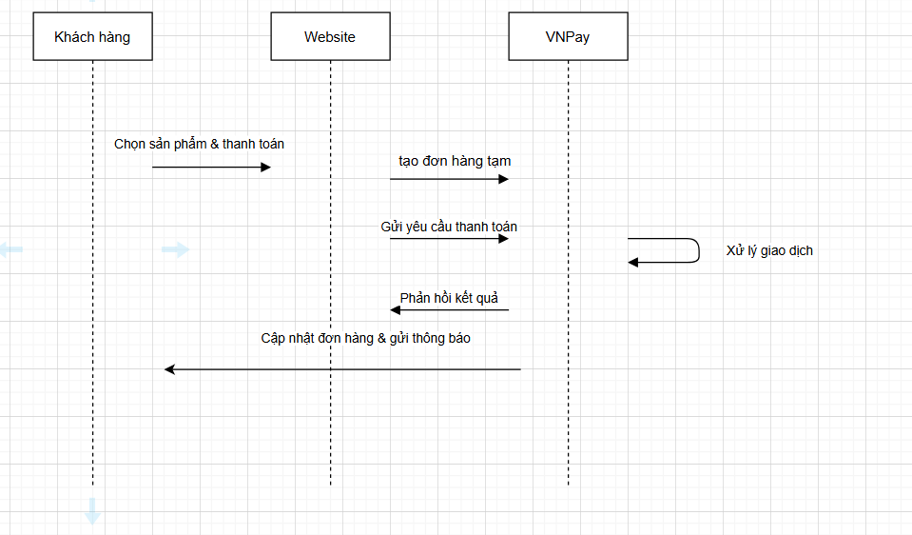
Hình 3-3 Sơ đồ tuần tự

3.2.3 Sơ đồ hoạt động (activity)

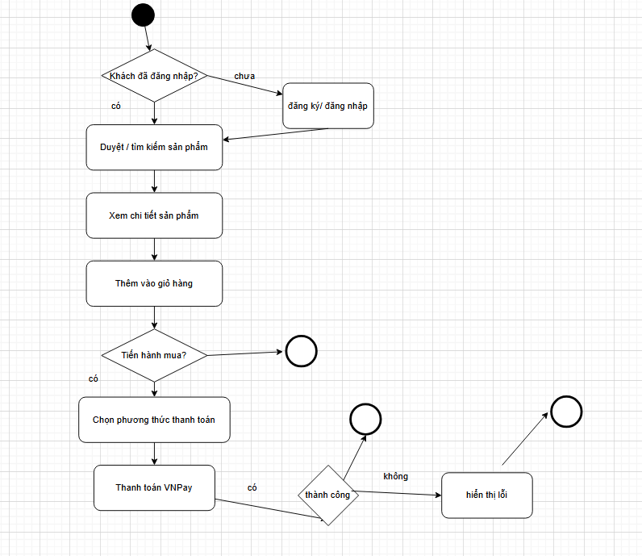
Hình 3-4 Sơ đồ hoạt động

3.3. Hệ thống màn hình

Sử dụng công cụ figma để thiết kế các layout chính bao gồm(trang chủ, nhân viên, admin)

-trang chủ:
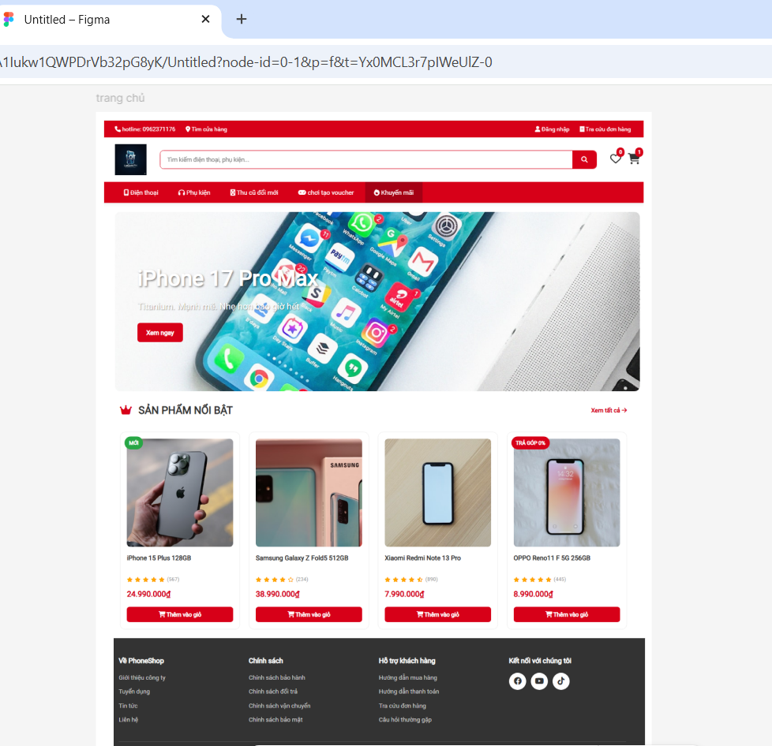
Hình 3-5 Thiết kế trang chủ

-trang nhân viên:
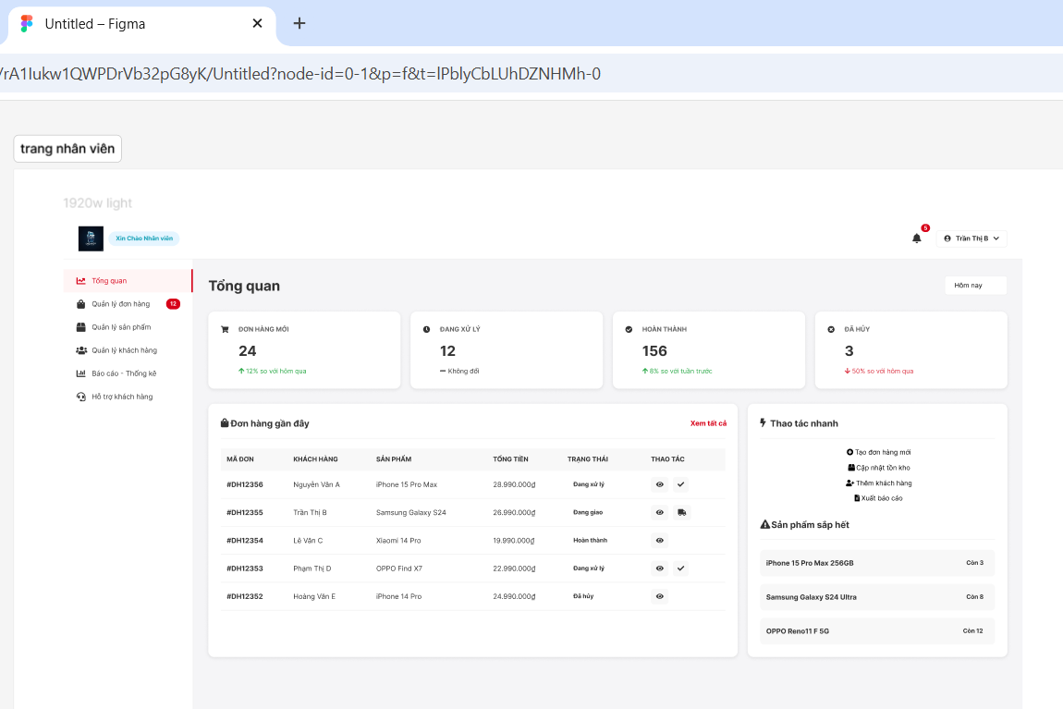
Hình 3-6 Thiết kế trang nhân viên

-trang admin:
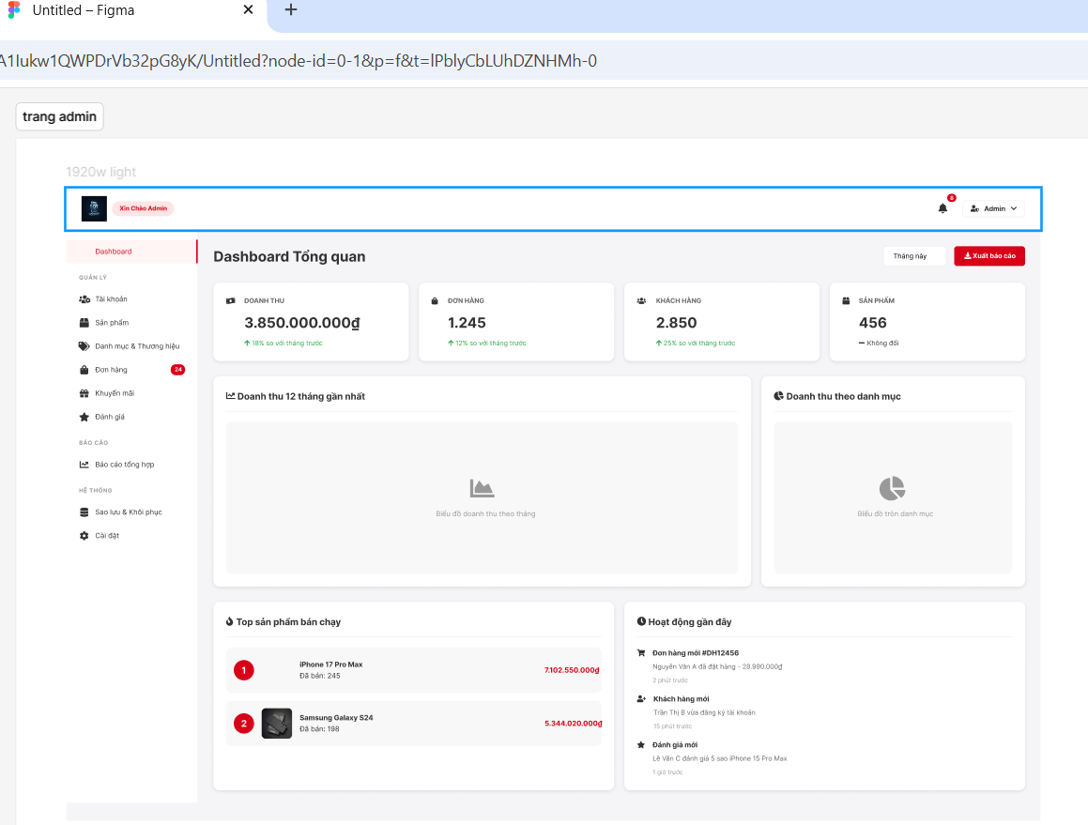
Hình 3-7 Thiết kế trang admin

3.4. Hệ thống báo biểu
Hệ thống báo biểu là một phần quan trọng của website bán điện thoại, hỗ trợ quản trị viên và nhân viên trong việc theo dõi, phân tích hoạt động kinh doanh. Các báo cáo được xây dựng nhằm cung cấp thông tin một cách trực quan, chính xác, giúp quá trình quản lý và ra quyết định trở nên dễ dàng và hiệu quả hơn.
Trong hệ thống, các báo biểu được tạo ra từ dữ liệu thực tế trong cơ sở dữ liệu và có thể xuất ra định dạng Excel hoặc PDF để phục vụ lưu trữ hoặc in ấn.
Các báo biểu chính bao gồm:

3.4.1. Báo cáo doanh thu
Báo cáo doanh thu cho phép quản trị viên theo dõi doanh thu của cửa hàng trong từng khoảng thời gian. Báo cáo gồm:
- Doanh thu theo ngày, tháng, năm.
- Số lượng đơn hàng phát sinh.
- Tổng số sản phẩm bán ra.
- Biểu đồ thống kê doanh thu theo thời gian.
- Doanh thu theo từng thương hiệu (Apple, Samsung, Xiaomi…).
- Doanh thu theo phương thức thanh toán (COD, VNPay).
Báo cáo doanh thu giúp ban quản lý đánh giá hiệu quả kinh doanh và có kế hoạch phát triển phù hợp.

3.4.2. Báo cáo đơn hàng
Hệ thống hỗ trợ báo cáo toàn diện về tình trạng đơn hàng, bao gồm:
- Tổng số đơn hàng theo từng trạng thái:
  - Đang xử lý
  - Đang giao
  - Hoàn thành
  - Bị hủy
- Tổng doanh thu theo trạng thái.
- Thống kê đơn hàng theo địa điểm giao hàng.
- Lọc đơn hàng theo khoảng thời gian, khách hàng, hoặc phương thức thanh toán.
Báo cáo giúp nhân viên dễ dàng nắm bắt tiến trình xử lý đơn hàng và điều phối nguồn lực phù hợp.

3.4.3. Báo cáo tồn kho
Báo cáo tồn kho cung cấp thông tin về số lượng sản phẩm hiện có trong kho:
- Số lượng tồn kho của từng sản phẩm.
- Danh sách sản phẩm sắp hết hàng.
- Danh sách sản phẩm tồn kho lâu ngày.
- Cảnh báo các sản phẩm có số lượng thấp.
Báo cáo tồn kho giúp đảm bảo nguồn hàng luôn ổn định, tránh tình trạng thiếu hàng hoặc tồn hàng quá lâu.

3.4.4. Báo cáo sản phẩm bán chạy
Báo cáo tập trung vào các sản phẩm có doanh số cao:
- Top 5 / Top 10 sản phẩm bán chạy nhất.
- Sản phẩm bán chạy theo từng tháng/quý/năm.
- Doanh thu theo từng thương hiệu.
- Thống kê theo danh mục sản phẩm.
Báo cáo này hỗ trợ trong việc xây dựng chiến lược kinh doanh, quảng cáo hoặc nhập thêm hàng.

3.4.5. Báo cáo đánh giá sản phẩm
Để cải thiện chất lượng sản phẩm và trải nghiệm người dùng, hệ thống hỗ trợ báo cáo liên quan đến đánh giá:
- Tổng số lượng đánh giá theo từng sản phẩm.
- Điểm đánh giá trung bình.
- Lọc đánh giá theo số sao.
- Thống kê các đánh giá tiêu cực để nhân viên phản hồi hoặc xử lý.

3.4.6. Khả năng xuất báo cáo
Hệ thống hỗ trợ xuất báo cáo ra nhiều định dạng phổ biến:
- Excel (.xlsx): sử dụng thư viện maatwebsite/excel.
- PDF: sử dụng thư viện dompdf.
Chức năng này giúp quá trình quản lý, lưu trữ và chia sẻ các báo cáo trở nên dễ dàng và linh hoạt.

Thử nghiệm

4.1. Các kịch bản thử nghiệm
- Đăng ký – Đăng nhập
- CRUD sản phẩm
- Thêm giỏ hàng, thanh toán
- Quản lý đơn hàng
- Báo cáo doanh thu

1. Kịch bản thử nghiệm: Đăng ký – Đăng nhập
STT | Nội dung kiểm thử | Kết quả mong đợi
1 | Đăng ký tài khoản mới | Tạo tài khoản thành công, lưu vào CSDL
2 | Đăng nhập bằng tài khoản hợp lệ | Truy cập hệ thống đúng quyền
3 | Đăng nhập sai mật khẩu | Hiển thị thông báo lỗi
4 | Phân quyền Admin/Nhân viên/Khách hàng | Chặn truy cập chức năng trái quyền

- Kịch bản thử nghiệm: Quản lý sản phẩm
STT | Nội dung kiểm thử | Kết quả mong đợi
1 | Thêm sản phẩm mới | Lưu thành công, hiển thị trong danh sách
2 | Sửa thông tin sản phẩm | Thông tin cập nhật đúng
3 | Xóa/Ẩn sản phẩm | Sản phẩm không hiển thị trên trang khách hàng
4 | Kiểm tra tồn kho | Số lượng thay đổi đúng theo đơn hàng

- Kịch bản thử nghiệm: Giỏ hang
STT | Nội dung kiểm thử | Kết quả mong đợi
1 | Thêm sản phẩm vào giỏ | Giỏ hàng hiển thị đúng số lượng
2 | Tăng/giảm số lượng | Tổng tiền cập nhật chính xác
3 | Xóa sản phẩm | Giỏ hàng cập nhật đúng
4 | Truy cập giỏ hàng rỗng | Hiển thị thông báo phù hợp

- Kịch bản thử nghiệm: Thanh toán (COD & VNPay)

Thanh toán COD
- Nhập địa chỉ → xác nhận → hệ thống tạo đơn hàng trạng thái “Đang xử lý”.

Thanh toán VNPay
- Tạo đơn tạm → chuyển sang VNPay → thanh toán thành công → đơn hàng chuyển “Đã thanh toán”.

Kiểm thử lỗi:
- Người dùng hủy thanh toán tại VNPay.
- Hệ thống mất kết nối trong quá trình xác minh.
- Giao dịch thất bại do sai thông tin ngân hàng
- Kịch bản thử nghiệm: Quản lý đơn hang
STT | Nội dung kiểm thử | Kết quả mong đợi
1 | Cập nhật trạng thái (đang xử lý → giao hàng → hoàn thành) | Trạng thái thay đổi đúng
2 | Lọc đơn theo trạng thái | Hiển thị đúng dữ liệu
3 | Xem chi tiết đơn | Đầy đủ sản phẩm, giá, thông tin khách

- Kịch bản thử nghiệm: Báo cáo
STT | Nội dung | Kết quả mong đợi
1 | Báo cáo doanh thu | Số liệu chính xác theo CSDL
2 | Báo cáo tồn kho | Hiển thị đúng số lượng còn lại
3 | Xuất file PDF/Excel | File tải xuống đầy đủ nội dung

4.2. Kết quả thử nghiệm các kịch bản
Sau khi tiến hành thử nghiệm toàn bộ kịch bản, hệ thống thu được các kết quả sau:
- Hệ thống hoạt động ổn định
- Không phát hiện lỗi nghiêm trọng ảnh hưởng đến quy trình hoạt động.
- Quy trình mua hàng – thanh toán chính xác
- Thanh toán VNPay trả kết quả đúng và cập nhật tồn kho chính xác.
- COD tạo đơn hàng thành công và lưu đúng trạng thái.
- Phân quyền vận hành đúng yêu cầu
- Khách hàng không truy cập được trang admin.
- Nhân viên chỉ truy cập được các chức năng được phân quyền.
- Dữ liệu thống kê và báo cáo chính xác
- Báo cáo doanh thu, đơn hàng, tồn kho hiển thị đúng theo dữ liệu thực tế.
- Responsive hoàn chỉnh
- Giao diện hiển thị tốt trên máy tính, điện thoại, máy tính bảng.
- Tốc độ xử lý tốt

4.3. Xử lý các trường hợp ngoại lệ

Lỗi thanh toán, lỗi kết nối CSDL, đăng nhập sai mật khẩu → hiển thị thông báo rõ ràng.

1. Lỗi thanh toán VNPay
Nếu khách hủy giao dịch hoặc giao dịch thất bại → đơn tạm bị hủy, không trừ tồn kho.
2. Lỗi tồn kho không đủ
Khi khách đặt số lượng vượt quá tồn kho → hệ thống báo lỗi và yêu cầu điều chỉnh lại giỏ.
3. Lỗi đăng nhập
Nhập sai mật khẩu → hiển thị thông báo.
Tài khoản bị khóa → chặn truy cập.
4. Lỗi nhập liệu
Thiếu trường bắt buộc (tên, giá, mật khẩu…) → hệ thống hiển thị cảnh báo.
5. Lỗi kết nối CSDL
Nếu xảy ra lỗi, hệ thống đảm bảo dữ liệu không bị ghi sai hoặc ghi thiếu.
6. Lỗi phân quyền
Tác nhân truy cập chức năng không hợp lệ → điều hướng về trang thông báo “Không có quyền”.

Kết luận

5.1. Kết quả đối chiếu với mục tiêu (lập bảng dựa theo mục 1.4 và có thêm kết quả đánh giá đạt/không đạt, giải thích nếu không đạt)
STT | Kết quả cần đạt | Tiêu chí đánh giá | Kết quả đạt được | Đánh giá
1 | Hệ thống hoạt động ổn định trên Laravel + MySQL | Chạy được, không lỗi chính | Hệ thống vận hành ổn định, không phát sinh lỗi nghiêm trọng trong quá trình thử nghiệm
2 | Đăng ký/Đăng nhập (3 phân quyền) | Phân quyền rõ ràng, bảo mật | Phân quyền Admin – Nhân viên – Khách hàng hoạt động đúng yêu cầu
3 | CRUD sản phẩm, danh mục, thương hiệu | Tạo/Sửa/Xóa/Hiển thị thành công | Các chức năng CRUD hoạt động đúng, dữ liệu được cập nhật chính xác
4 | Giỏ hàng & thanh toán VNPay | Hoạt động chính xác | Thanh toán VNPay xử lý đúng, COD vận hành ổn định
5 | Báo cáo doanh thu, đơn hàng | Dữ liệu thống kê chính xác | Báo cáo doanh thu, tồn kho, đơn hàng hoạt động và xuất file được
6 | Giao diện responsive | Kiểm thử đa thiết bị | Website hiển thị tốt trên máy tính, tablet và điện thoại
7 | Bảo mật – Hiệu năng | Session ổn định, mã hóa mật khẩu | Dữ liệu được mã hóa bằng bcrypt, session an toàn, kết nối ổn định

5.2. Các vấn đề còn tồn đọng
Mặc dù hệ thống đã đáp ứng được hầu hết các yêu cầu, vẫn còn một số hạn chế:
- Chưa tối ưu hiệu năng cho lượng truy cập lớn
- Hệ thống chưa áp dụng caching (Redis), load balancing hoặc tối ưu truy vấn nâng cao.
- Chưa có tính năng “Thu cũ đổi mới” như định hướng phát triển ban đầu
- Dù đã mô tả trong chương 2, nhưng tính năng này chưa được triển khai do giới hạn thời gian.
- Chưa hỗ trợ thanh toán qua nhiều cổng khác
- Hiện hệ thống mới chỉ tích hợp VNPay, chưa có MoMo, ZaloPay,…
- Chưa có chức năng chatbot hoặc trợ lý hỗ trợ khách hàng
- Khách hàng vẫn cần thao tác thủ công cho mọi bước.
- Giao diện cần cải tiến về trải nghiệm người dùng (UX)
- Một số trang như lọc sản phẩm, xem chi tiết, có thể tối ưu hơn để mang lại cảm giác chuyên nghiệp như các hệ thống lớn (TGDD, CellphoneS).
- Chưa có chức năng quản lý bảo hành và đối soát vận chuyển
- Đây là chức năng quan trọng trong vận hành thực tế.

5.3. Mở rộng (hướng phát triển)
- Tích hợp AI gợi ý sản phẩm.
- Phát triển ứng dụng mobile song song (React Native).
- Nâng cấp hệ thống tìm kiếm full-text.
- Có cách trò chơi để người dùng có thể lấy voucher
- Bổ sung tính năng “Thu cũ – Đổi mới”
- Mở rộng cổng thanh toán
- Theo dõi thời gian bảo hành từng đơn hàng.
- Ghi nhận lịch sử sửa chữa.

Phụ lục: Hướng dẫn sử dụng

